СС 7. Тақырып: Эфир майлары: жіктелуі, физика-химиялық қасиеттері

Эфир майлары - ұшпалы қосылыстардың күрделі қоспасы; моно- және сесквитерпендерден басқа оларда көмірсулар, спирттер, кетондар, фенолдар, альдегидтер, қышқылдар және т.б. әртүрлі тұқымдастарға жататын өсімдіктердің 2500 түрінен табылған.
Әсіресе оларға Күрделі гүлділер, Шатыргүлділер, Раушангүлділер, Ерінгүлділер, Мирталар, Лаврлар, Рут тұқымдастарының өкілдері бай. Өсімдіктің ағзаларында жиналады. Оларды өсімдіктерден су буымен айдау арқылы алады. Эфир майларының биологиялық активтілігі жан-жақты-вирусқа қарсы, микробқа қарсы. Олар антисептик, спазмолитик ретінде және қақырық түсіретін дәрі ретінде әсер ете алады.
Ботаник-ресурсоведтер бірнеше жылдар бойы Қазақстанның өсімдіктер дүниесінің эфир-майлы өсімдіктеріне фронтальді зерттеулер жүргізді.
Олардың 450 түрі анықталды және олардың 38-де эфир майларының жоғары көрсеткіштер көрсететіні айқындалды. Олардың арасында сібір қарағайы, сібір самырсыны, бұхтарма шатырбасы, ағарған шатырбас, акичкенск сасыры, жоңғар сасыры, тілімделген сасыр, сыпыртқы сасыр, сібір жебірі, Маршаллиев жебірі, Алтай жебірі, өткіршетті сайсағыз, ірі гүлді сайсағыз және т.б. бар.
Өсімдіктердегі эфир майларының биологиялық рөлі
Эфир майлары өсімдіктер әлемінде кең таралған және олардың рөлі өте зор. Эфир майлары-өсімдік ағзасында жүретін метаболикалық процестердің белсенді метаболиттері.
Эфир майлары буланған кезде өсімдікті ауаның жылу өткізгіштігін төмендететін "жастықпен" қоршайды, бұл өсімдіктерді күндіз шамадан тыс қызудан және түнде гипотермиядан қорғауға, сондай-ақ транспирацияны реттеуге көмектеседі. Өсімдіктің иісі гүлдердің тозаңдануына ықпал ететін жәндіктердің тозаңдандырғыштарын тартуға қызмет етеді.
Эфир майлары патогендік саңырауқұлақтар мен бактериялардың инфекциясын болдырмайды, сонымен қатар өсімдіктерді жануарлардың жеуінен қорғайды.
Эфир майларының компоненттерінің жіктелуі
1. Монотерпендер
1.1. Ациклді монотерпендер
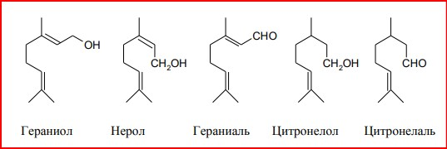
1.2. Моноциклді монотерпендер
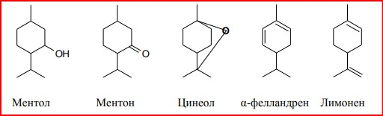
1.3. Бициклді монотерпендер
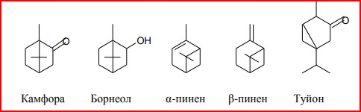
2. Сесквитерпендер
2.1. Алифатты сесквитерпендер.
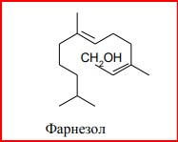
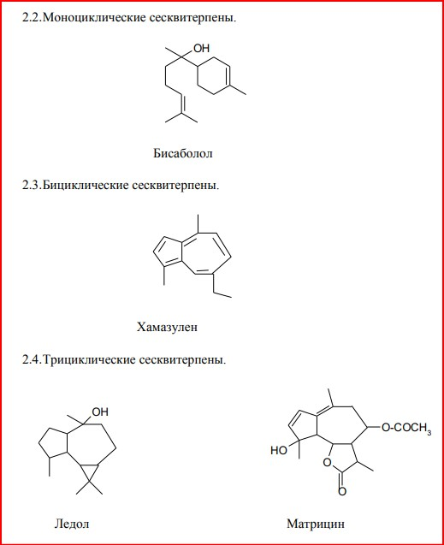
3. Хош иісті қосылыстар
3.1. Хош иісті монотерпен
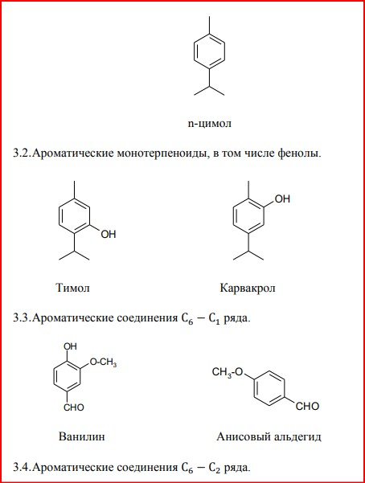
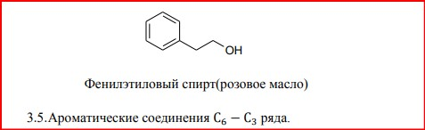
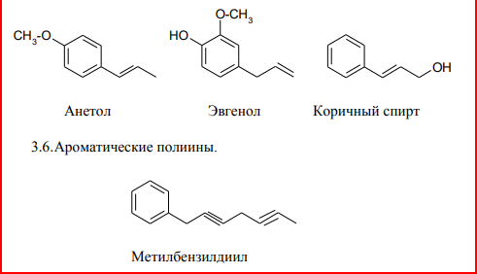
4. Алифатты қосылыстар, оның ішінде жартылай көбік және көмірсутек табиғаты. Бұл заттар ілеспе компоненттер ретінде кездеседі: сірке, изовалериан, Ангелик қышқылдары, әртүрлі альдегидтер, көмірсутектер гептан, пентан және т. б.

